МИНОБРНАУКИ РОССИИ
Санкт-Петербургский государственный
электротехнический университет
«ЛЭТИ» им. В.И. Ульянова (Ленина)
Кафедра МОЭВМ

отчет
по лабораторной работе №4
по дисциплине «Алгоритмы и структуры данных»
Тема: Бинарные деревья

Студент гр. 6382 |  | Вайгачёв А.О.
Преподаватель |  | Фирсов М.А.

Санкт-Петербург
2017
Цель работы:
Познакомиться с такой часто используемой на практике, особенно при решении задач кодирования и поиска, нелинейной структурой данных, как бинарное дерево, способами её представления и реализации, получить навыки решения задач обработки бинарных деревьев.
Задание № 3-в
Заданы два бинарных дерева b1 и b2 типа BT с произвольным типом элементов. Проверить:
а) подобны ли они (два бинарных дерева подобны, если они оба пусты либо они оба непусты и их левые поддеревья
подобны и правые поддеревья подобны);
б) равны ли они (два бинарных дерева равны, если они подобны и их соответствующие элементы равны);
в) зеркально подобны ли они (два бинарных дерева зеркально подобны, если они оба пусты либо они оба непусты и
для каждого из них левое поддерево одного подобно правому поддереву другого);
г) симметричны ли они (два бинарных дерева симметричны, если они зеркально подобны и их соответствующие
элементы равны).
Решение задачи.
На вход программе дается два дерева. Алгоритм сравнивает одновременно два узла дерева. Функция checkerAB проверяет деревья на а,б условия. Их можно проверить за один проход. Если на каком-то шаге один из узлов пустой, то нет смысла продолжать обход — дерево не удовлетворяет а,б. Для не пустых элементов проверяется дополнительное условие — равны они или нет. Если оба дерева одновременно пустые, то возвращаемся на узел назад. Функция checkerVG схожа с предыдущей. Отличие состоит в различных переходах от узла к узлу. За каждое свойство (а-г) отвечает булевские глобальные переменные. В конце выводится результат в виде строчки.
Описание функций и глобальных переменных
(Кроме стандартных функций работы с векторами.).
// Переменные для работы со своиствами
template <typename elem>
struct Node {
elem info; // атом дерева
size_t lt; //индекс левого поддерева
size_t rt; //индекс правого поддерева
};
bool sim = true; // SIM-metric -(a)
bool equ = true; // EQU-al -(b)
bool mir = true; // MIR-ror_like -(v)
bool ric = true; // simet-RIC -(g)
int currentH = 0; // текущая длина отступа
void checkerAB(binTree a, binTree b, int A, int B);// Проверяет условия аб настоящего задания. На вход БТ а, БТ b – бинарные деревья. Int A, Int B – головы БТ
void checkerVG(binTree a, binTree b, int A, int B);//Проверяет условия вг настоящего задания. На вход БТ а, БТ b – бинарные деревья. Int A, Int B – головы БТ
void indent(int opt);//Делает отступы. На вход номер опции. 1 — добавить отступ, 2 — убавить отступ, 3 — просто напечатать отступ, 4 — сместить строку вниз. Используется глобальная переменная currentH.
Тестирование.
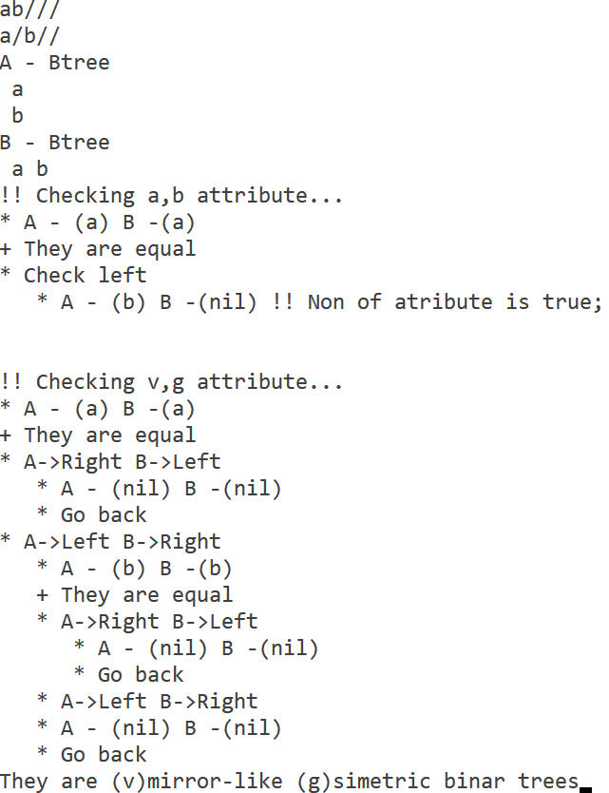

№ | Входные данные из консоли и источников (KLP.txt ) | Результат
1 | abt///c// ac//b/t// | They are (v)mirror-like (g)simetric binar trees
2 | a// a// | They are (a)simular (b)equal (v)mirror-like (g)simetric binar trees
3 | / / | They are (a)simular (b)equal (v)mirror-like (g)simetric binar trees
4 | vdr//f//gh/// vdr//f//gh/// | They are (a)simular (b)equal binar trees
5 | ggg//g//gg/// aaa//a//aa/// | They are (a)simular binar trees
6 | v/d/r/g/h// v/d/r/g/h// | They are (a)simular (b)equal binar trees
7 | v/d/r/g/h// vdrgh////// | They are (v)mirror-like (g)simetric binar trees
8 | a/a/a/a/a// bbbbb////// | They are (v)mirror-like binar trees
9 | bbbbb////// a// | Non of them have a-g attribute

Приложение А. (Код программы)
#include <iostream>
#include <stdlib.h>
#include <fstream>
#include <cstdlib>
using namespace std;
template <typename elem>
struct Node {
elem info;
size_t lt; //left
size_t rt; //right
};
template <typename T> bool isNull(size_t index, Node<T>* b); //проверка на нулевой узел
template <typename T> T RootBT (Node<T>* b, size_t index); //взятие корня поддерева
template <typename T> size_t Left (Node<T>* b,size_t index); //взятие индекса правого узла
template <typename T> size_t Right (Node<T>* b, size_t index);//взятие индекса левого узла
template <typename T> size_t ConsBT(T x, size_t lst, size_t rst, Node<T>* b, size_t index);//добавление узла в список на базе вектора
template <typename T> void destroy (size_t index, Node<T>* b); // удаление дерева
template <typename T> size_t enterBT (size_t index, Node<T>* b, ifstream &fin); // считывание данных из файла
template <typename T> size_t readBT(size_t index, Node<T>* b);// считывание данных с клавиатуры
template <typename T> void outBT(size_t index, Node<T>* b); // вывод дерева на монитор
template <typename T> void displayBT (size_t index, Node<T>* b, size_t n); // вывод "изображения" дерева на монитор
template <typename T> void displayBT (size_t index, Node<T>* b, size_t n);
/*
3. Заданы два бинарных дерева b1 и b2 типа BT с произвольным типом элементов. Проверить:
а) подобны ли они (два бинарных дерева подобны, если они оба пусты либо они оба непусты и их левые поддеревья
подобны и правые поддеревья подобны);
б) равны ли они (два бинарных дерева равны, если они подобны и их соответствующие элементы равны);
в) зеркально подобны ли они (два бинарных дерева зеркально подобны, если они оба пусты либо они оба непусты и
для каждого из них левое поддерево одного подобно правому поддереву другого);
г) симметричны ли они (два бинарных дерева симметричны, если они зеркально подобны и их соответствующие
элементы равны).
*/
size_t lastIndex = 0; //????????? ?????? ???????
bool sim = true; // SIM-metric -(a)
bool equ = true; // EQU-al -(b)
bool mir = true; // MIR-ror_like -(v)
bool ric = true; // simet-RIC -(g)
int currentH = 0; // ??????? ????? ???????
template <typename T> void checkerAB(Node<T>* a, Node<T>* b, size_t A, size_t B);
template <typename T> void checkerVG(Node<T>* a, Node<T>* b, size_t A, size_t B);
void indent(int opt);
int main(){
Node<char> a[100];
Node<char> b[100];
ifstream fin("KLP.txt");
if(!fin) cerr << "Error main! File not found!" << endl;
int input;
printf("Read from file?(1/2 - yes/no)\n");
scanf("%d", &input);
if (input == 1){
enterBT(0, a, fin);
enterBT(0, b, fin);
outBT(0, a);
cout << endl;
outBT(0, b);
}
else{
cout << "Put space beetwen two BT" <<endl;
readBT(0, a);
readBT(0, b);
outBT(0, a);
cout << endl;
outBT(0, b);
};
cout<<endl;
cout << "A - Btree" << endl;
displayBT(0,a,0);
cout << "B - Btree" << endl;
displayBT(0,b,0);
/// [1]
cout << "!! Checking a,b attribute..." << endl;
checkerAB(a,b,0,0);
cout << endl <<"!! Checking v,g attribute..." << endl;
checkerVG(a,b,0,0);
if(ric || mir || equ || sim){
cout << "They are ";
if(sim) cout << "(a)simular ";
if(equ) cout << "(b)equal ";
if(mir) cout << "(v)mirror-like ";
if(ric) cout << "(g)simetric ";
cout << "binar trees";
}
else{
cout << "Non of them have a-g attribute" << endl;
}
return 0;
}
/// [2]
template <typename T> void checkerAB(Node<T>* a, Node<T>* b, size_t A, size_t B){
if (!sim) return ;
// no sence to continue if it's not even simular BTree
cout << "* A - (";
if(!isNull(a,A)) { cout << RootBT(a,A); } else {cout << "nil";}
cout << ") B -(";
if(!isNull(b,B)) { cout << RootBT(b,B); } else {cout << "nil";}
cout << ')';
if ((isNull(a,A) ^ isNull(b,B))) {
// XOR ( ^ ): if 1 - not simular or not equal, else - maybe sim-r or eq.
indent(0);
cout << " !! Non of atribute is true;" << endl;
indent(3);
equ = false;
sim = false;
return ;
}
if(isNull(b,B)){
// maybe 0 ^ 0
indent(3);
cout << "* Go back" << endl;
indent(0);
return ;
} // else 1 ^ 1 (1 == smth that not equlas 0)[ 'a' ^ 'b' == 1 ]
if((RootBT(a,A) == RootBT(b,B))){
indent(3);
cout << "+ They are equal";
indent(3);
cout << "* Check left"<< endl;
indent(1);
checkerAB(a,b,Left(a,A),Left(b,B));
if (!sim) return ;
indent(0);
cout << "* Check right"<< endl;
indent(1);
checkerAB(a,b,Right(a,A),Right(b,B));
indent(0);
return ;
}
else{
equ = false;
indent(3);
cout << "- They are not equal";
indent(3);
cout << "* Check left"<< endl;
indent(1);
checkerAB(a,b,Left(a,A),Left(b,B));
if (!sim) return ;
indent(0);
cout << "* Check right" << endl;
indent(1);
checkerAB(a,b,Right(a,A),Right(b,B));
indent(0);
return ;
}
}
/// {3} >-VG-<
template <typename T> void checkerVG(Node<T>* a, Node<T>* b, size_t A, size_t B){
if (!mir) return ;
// no sence to continue if it's not even mirror like BTree
cout << "* A - (";
if(!isNull(a,A)) { cout << RootBT(a,A); } else {cout << "nil";}
cout << ") B -(";
if(!isNull(b,B)) { cout << RootBT(b,B); } else {cout << "nil";}
cout << ')';
if ((isNull(a,A) ^ isNull(b,B))) {
// XOR ( ^ ): if 1 - not simular or not equal, else - maybe sim-r or eq.
indent(0);
cout << " !! Non of atribute is true;" << endl;
indent(3);
mir = false;
ric = false;
return ;
}
if(isNull(b,B)){
// maybe 0 ^ 0
indent(3);
cout << "* Go back" << endl;
indent(0);
return ;
} // else 1 ^ 1 (1 == smth that not equlas 0)[ 'a' ^ 'b' == 1 ]
if((RootBT(a,A) == RootBT(b,B))){
indent(3);
cout << "+ They are equal";
indent(3);
cout << "* A->Right B->Left"<< endl;
indent(1);
checkerVG(a,b,Right(a,A),Left(b,B));
if (!mir) return ;
indent(0);
cout << "* A->Left B->Right"<< endl;
indent(1);
checkerVG(a,b,Left(a,A),Right(b,B));
indent(0);
return ;
}
else{
ric = false;
indent(3);
cout << "- They are not equal";
indent(3);
cout << "* A->Right B->Left"<< endl;
indent(1);
checkerVG(a,b,Right(a,A),Left(b,B));
if (!mir) return ;
indent(0);
cout << "* A->Left B->Right"<< endl;
indent(1);
checkerVG(a,b,Left(a,A),Right(b,B));
indent(0);
return ;
}
}
void indent(int opt){
if(opt == 1){ ++currentH;};
if(opt == 0){ --currentH;};
if(opt == 2){currentH = 0;};
if(opt == 3){cout << "\n";};
if(currentH < 0){currentH = 0;}
for (int i=0; i<currentH; i++) cout << " ";
}
/// [2]!
template <typename T> bool isNull(Node<T>* b,size_t index){
return b[index].info == NULL;
}
template <typename T> T RootBT (Node<T>* b, size_t index){
if (b == NULL) {
cerr << "Error: RootBT(null) \n";
exit(1);
}
else
return b[index].info;
}
template <typename T> size_t Left (Node<T>* b,size_t index ){
if (b == NULL){
cerr << "Error: Left(null) \n";
exit(1);
}
else
return b[index].lt;
}
template <typename T> size_t Right (Node<T>* b, size_t index){
if (b == NULL) {
cerr << "Error: Right(null) \n";
exit(1);
}
else
return b[index].rt;
}
template <typename T> size_t ConsBT(T x, size_t lst, size_t rst, Node<T>* b, size_t index){
if ( b != NULL) {
b[index].info = x;
b[index].lt = lst;
b[index].rt = rst;
if (lastIndex<rst)
lastIndex = rst;
return index;
}
else {
cerr << "Memory not enough\n";
exit(1);
}
}
template <typename T> void destroy (size_t index, Node<T>* b){
if (b != NULL) {
destroy (b[index].lt, b);
destroy (b[index].rt, b);
delete b;
b = NULL;
}
}
template <typename T> size_t enterBT (size_t index, Node<T>* b, ifstream &fin){
char ch;
int p, q;
fin >> ch;
lastIndex = index;
if (ch=='/'){
b[index].info = NULL;
return index;
}
else{
p = enterBT(++index, b, fin);
index = lastIndex;
q = enterBT(++index, b, fin);
index = q;
return ConsBT(ch, p, q, b, index-(q-p+1));
}
}
template <typename T> size_t readBT(size_t index, Node<T>* b){
char ch;
int p, q;
cin >> ch;
lastIndex = index;
if (ch=='/'){
b[index].info = NULL;
return index;
}
else{
p = readBT(++index, b);
index = lastIndex;
q = readBT(++index, b);
index = q;
return ConsBT(ch, p, q, b, index-(q-p+1));
}
}
template <typename T> void outBT(size_t index, Node<T>* b){
if (b[index].info != NULL) {
cout << RootBT(b,index);
outBT(Left(b,index), b);
outBT(Right(b,index), b);
}
else cout << '/';
}
template <typename T> void displayBT (size_t index, Node<T>* b, size_t n){
if (b!=NULL) {
if(!isNull(b, index)){
cout << ' ' << RootBT(b, index);
if(!isNull(b,Right(b, index))){
displayBT (Right(b, index), b,n+1);
}
else cout << endl;
if(!isNull(b,Left(b, index))) {
for (int i=1;i<=n;i++) cout << " ";
displayBT (Left(b, index), b,n+1);
}
}
else{
cout << "(NULL)" << endl;
}
}
else {
};
}

